附件1：
考场选择操作指南

1、登录报名系统
（1）非上市公司请凭之前报名培训使用的账号登录进入报名系统（https://et.sseinfo.com/ssenewtrain/）。
（2）上市公司请通过EKEY方式登录上证E服务（https://list.sseinfo.com/）页面。点击页面右上方“培训”栏目的“企培报名”进入报名系统。
2、考点选择（3月28日14:00-3月30日18:00时段内）
选择考点前，请务必确保学员本人手机号码录入准确。（可通过报名系统页面上侧点击“账户管理”,跳转至“培训人员管理”页面，点击“修改”进行检查。）
（1）点击页面上侧“在线报名”，选择页面右侧“其他培训”，点击所选考点进行报名。每人限报一个考点，请勿重复报名，如发现重复报名，全部报名视为无效。

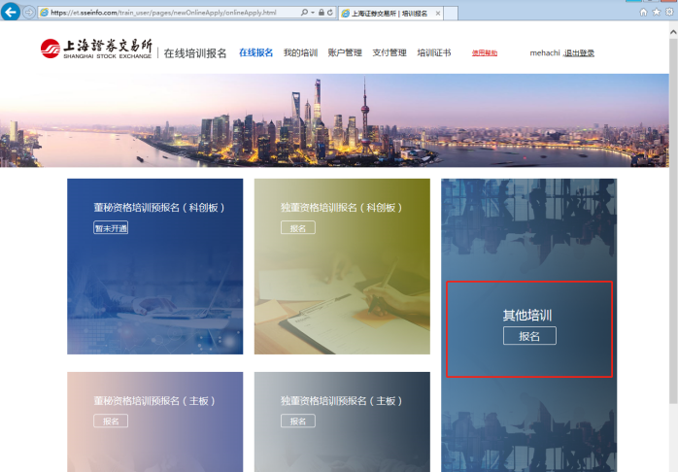

（2）在弹出页面中选择参加测试学员，点击确认报名后流程结束。
（3）“待审核”状态下，报名人员可以取消报名。
3、审核
确认提交后2个工作日内，报名系统将对培训人员选择考点进行报名审核。审核通过后，报名状态由“待审核”状态变更为“审核通过”，同时系统向学员发送确认短信。
4、技术支持电话
若有任何网站技术问题，请拨打4008888400并按语音提示依次按键“3”和“8”或拨打021-68800514。

